Министерство цифрового развития, связи и массовых коммуникаций Российской Федерации

Федеральное государственное бюджетное образовательное учреждение высшего образования

«Сибирский государственный университет телекоммуникаций и информатики»

(СибГУТИ)

Кафедра РТУ и ТБ

Лабораторная работа 9
по дисциплине «Электротехника, электроника и схемотехника»
тема: «Арифметические сумматоры»
Вариант 11

Выполнили:  Студенты гр. ИП-312  «17» апреля_2025 г. | Грязин А. В., Дорогин Н. С.  ФИО студента
Проверил:  преподаватель  «__» апреля 2025 г. | Сажнев А. М.  ФИО преподавателя  Оценка _________________

Новосибирск 2025

3.1 Цель работы:
Целью работы является освоение процедуры синтеза одноразрядных и многоразрядных арифметических устройств - полусумматоров и полных сумматоров. Приобретение навыков работы в виртуальной электронной лаборатории EWB.

3.2 Ход работы:
Схема для проверки полусумматора и сумматора summator.ewb:
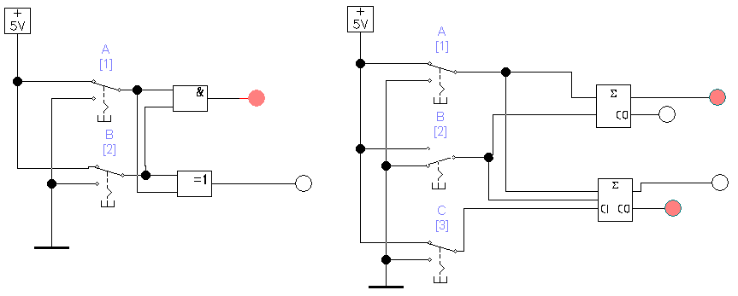

Таблица истинности для сложения двух цифр a и b:
№ | a | b | p | s
0 | 0 | 0 | 0 | 0
1 | 0 | 1 | 0 | 1
2 | 1 | 0 | 0 | 1
3 | 1 | 1 | 1 | 0

р – перенос в старший разряд, s – значение суммы.

Таблица истинности для сложения трёх цифр:
№ | a_{i} | b_{i} | P_{i-1} | P_{i} | S_{i}
0 | 0 | 0 | 0 | 0 | 0
1 | 0 | 0 | 1 | 0 | 1
2 | 0 | 1 | 0 | 0 | 1
3 | 0 | 1 | 1 | 1 | 0
4 | 1 | 0 | 0 | 0 | 1
5 | 1 | 0 | 1 | 1 | 0
6 | 1 | 1 | 0 | 1 | 0
7 | 1 | 1 | 1 | 1 | 1

Логическая формула полусумматора в базисе И-НЕ:
…

Логическая схема полусумматора в базисе И-НЕ:
…

Проверка работы полусумматора и сумматора:

Два цифры:
№ | a | b | p | s
0 | 0 | 0 | 0 | 0
1 | 0 | 1 | 0 | 1
2 | 1 | 0 | 0 | 1
3 | 1 | 1 | 1 | 0

Три цифры:
№ | a_{i} | b_{i} | P_{i-1} | P_{i} | S_{i}
0 | 0 | 0 | 0 | 0 | 0
1 | 0 | 0 | 1 | 0 | 1
2 | 0 | 1 | 0 | 0 | 1
3 | 0 | 1 | 1 | 1 | 0
4 | 1 | 0 | 0 | 0 | 1
5 | 1 | 0 | 1 | 1 | 0
6 | 1 | 1 | 0 | 1 | 0
7 | 1 | 1 | 1 | 1 | 1

Схема параллельного трёхразрядного сумматора:
…

